ГУАП

КАФЕДРА № 42

ОТЧЕТ
ЗАЩИЩЕН С ОЦЕНКОЙ ПРЕПОДАВАТЕЛЬ

канд. техн. наук, доцент |  |  |  | О. И. Красильникова
должность, уч. степень, звание |  | подпись, дата |  | инициалы, фамилия

ОТЧЕТ О ЛАБОРАТОРНОЙ РАБОТЕ №6

ВЕРСТКА СТРАНИЦ - CSS GRID
по курсу: Web-технологии

РАБОТУ ВЫПОЛНИЛ

СТУДЕНТ гр. № | 4321 |  | Г.В. Буренков
 |  | подпись, дата | инициалы, фамилия

Санкт-Петербург 2026

1 Цель работы
Изучение технологии создания двумерных макетов CSS Grid Layout для верстки современных, масштабируемых и сложных веб-страниц.

2 Задание
Разработать веб-страницу, макет которой полностью построен на основе CSS сетки (display: grid). Сформировать классическую структуру страницы: шапка (header), боковое навигационное меню (nav), основная область с контентом (main), дополнительная колонка (aside) и подвал (footer). Присвоить каждому смысловому блоку имя с помощью свойства grid-area. Спроектировать контейнер сетки с использованием свойства grid-template-areas, визуально задав двумерное расположение элементов. Настроить размеры столбцов и строк с применением grid-template-columns и grid-template-rows, а также зазоры между ячейками (gap). Дополнительно продемонстрировать использование вложенных сеток на примере "галереи" внутри центрального контента с функцией repeat(auto-fit, minmax(...)).

3 Результат работы
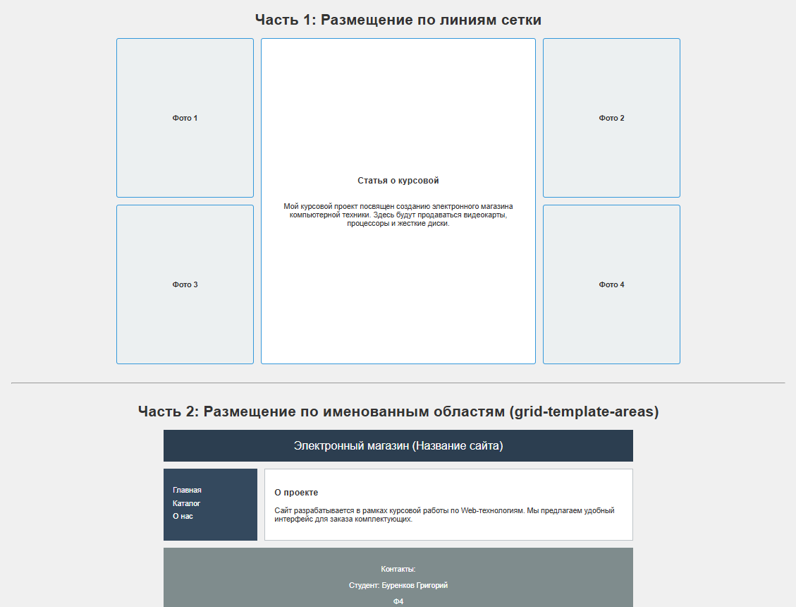
Рисунок 1 – Результат страницы (ЛР6)

4 Вывод
В ходе лабораторной работы были освоены принципы создания макетов с помощью CSS Grid. Данная технология позволяет максимально наглядно описывать каркас сайта с использованием именованных областей (grid-template-areas), что делает код интуитивно понятным и легко читаемым. Построение макета потребовало минимальных усилий: всего несколько строк кода позволили разместить шапку, меню, контент, виджеты и подвал в нужных местах экрана. Также была изучена мощная функция `repeat` в комбинации с `auto-fit` и `minmax`, позволяющая создавать "резиновые" галереи внутренних элементов без медиазапросов. Поставленная цель по освоению grid-верстки достигнута.

ПРИЛОЖЕНИЕ А
Код файла style.css:
/* Базовые стили ЛР6 */
body {
font-family: Arial, sans-serif;
background-color: #f0f0f0;
color: #333;
padding: 20px;
}
h1 {text-align: center; margin-bottom: 20px;}
/* =====================================
ЧАСТЬ 1: Размещение по линиям сетки
====================================== */
.grid-part1 {
display: grid;
/* 3 колонки, используем fr, центральная шире остальных */
grid-template-columns: 1fr 2fr 1fr;
/* Используем vh для высоты строк относительно окна */
grid-template-rows: 25vh 25vh;
gap: 15px;
max-width: 1200px;
margin: 0 auto;
}
.p1-photo, .p1-article {
background-color: #fff;
border: 2px solid #3498db;
border-radius: 5px;
padding: 20px;
display: flex;
flex-direction: column;
justify-content: center;
align-items: center;
text-align: center;
}
.p1-photo {
background-color: #ecf0f1;
font-weight: bold;
}
/* Размещение элементов по линиям (в соответствии с рис.1 из методички) */
.p1-photo1 {
grid-column-start: 1; grid-column-end: 2;
grid-row-start: 1; grid-row-end: 2;
}
.p1-photo2 {
grid-column-start: 3; grid-column-end: 4;
grid-row-start: 1; grid-row-end: 2;
}
.p1-article {
grid-column-start: 2; grid-column-end: 3;
grid-row-start: 1; grid-row-end: 3; /* Статья занимает 2 строки */
}
.p1-photo3 {
grid-column-start: 1; grid-column-end: 2;
grid-row-start: 2; grid-row-end: 3;
}
.p1-photo4 {
grid-column-start: 3; grid-column-end: 4;
grid-row-start: 2; grid-row-end: 3;
}
/* Адаптивность Часть 1 */
@media (max-width: 900px) and (min-width: 700px) {
/* Перестроение по рис. 2 из методички (статья сверху во всю ширину, фото снизу в 2 ряда или подобное) */
.grid-part1 {
grid-template-columns: 1fr 1fr;
grid-template-rows: auto auto auto;
}
.p1-article {
grid-column-start: 1; grid-column-end: 3;
grid-row-start: 1; grid-row-end: 2;
}
.p1-photo1 { grid-column-start: 1; grid-column-end: 2; grid-row-start: 2; grid-row-end: 3; }
.p1-photo2 { grid-column-start: 2; grid-column-end: 3; grid-row-start: 2; grid-row-end: 3; }
.p1-photo3 { grid-column-start: 1; grid-column-end: 2; grid-row-start: 3; grid-row-end: 4; }
.p1-photo4 { grid-column-start: 2; grid-column-end: 3; grid-row-start: 3; grid-row-end: 4; }
}
@media (max-width: 699px) {
.grid-part1 {
display: flex; /* Выстроить в колонку друг под другом */
flex-direction: column;
}
}
/* =====================================
ЧАСТЬ 2: Именованные области grid-template-areas
====================================== */
.grid-part2 {
display: grid;
grid-template-columns: 200px 1fr;
grid-template-areas:
"header header"
"menu article"
"contacts contacts";
gap: 15px;
max-width: 1000px;
margin: 0 auto;
}
.p2-header { grid-area: header; background-color: #2c3e50; color: white; padding: 20px; text-align: center; font-size: 1.5em; }
.p2-menu { grid-area: menu; background-color: #34495e; padding: 20px; }
.p2-menu ul { list-style: none; padding: 0;}
.p2-menu a { color: white; text-decoration: none; display: block; margin-bottom: 10px;}
.p2-article { grid-area: article; background-color: white; padding: 20px; border: 1px solid #bdc3c7;}
.p2-contacts { grid-area: contacts; background-color: #7f8c8d; color: white; padding: 20px; text-align: center;}
/* Адаптивность Часть 2 */
@media (max-width: 699px) {
.grid-part2 {
grid-template-columns: 1fr;
grid-template-areas:
"header"
"menu"
"article"
"contacts";
}
}
Код файла index.html:
<!DOCTYPE html>
<html lang="ru">
<head>
<meta charset="UTF-8">
<meta name="viewport" content="width=device-width, initial-scale=1.0">
<title>CSS Grid Верстка - ЛР6</title>
<link rel="stylesheet" href="style.css">
</head>
<body>
<h1>Часть 1: Размещение по линиям сетки</h1>
<div class="grid-part1">
<div class="p1-photo p1-photo1">Фото 1</div>
<div class="p1-photo p1-photo2">Фото 2</div>
<div class="p1-article">
<h3>Статья о курсовой</h3>
<p>Мой курсовой проект посвящен созданию электронного магазина компьютерной техники. Здесь будут продаваться видеокарты, процессоры и жесткие диски.</p>
</div>
<div class="p1-photo p1-photo3">Фото 3</div>
<div class="p1-photo p1-photo4">Фото 4</div>
</div>
<hr style="margin: 40px 0;">
<h1>Часть 2: Размещение по именованным областям (grid-template-areas)</h1>
<div class="grid-part2">
<header class="p2-header">Электронный магазин (Название сайта)</header>
<nav class="p2-menu">
<ul>
<li><a href="#">Главная</a></li>
<li><a href="#">Каталог</a></li>
<li><a href="#">О нас</a></li>
</ul>
</nav>
<article class="p2-article">
<h3>О проекте</h3>
<p>Сайт разрабатывается в рамках курсовой работы по Web-технологиям. Мы предлагаем удобный интерфейс для заказа комплектующих.</p>
</article>
<aside class="p2-contacts">
<p>Контакты:</p>
<p>Студент: Буренков Григорий</p>
<p>Ф4</p>
</aside>
</div>
</body>
</html>

